APSTIPRINĀTS
Valsts kases 2016. gada 17. jūnija
iepirkuma komisijas sēdē,
protokols Nr. 2

Uzaicinājums
Rīgā

17.06.2016. |  | Nr. | VK/2016/06

Uzaicinājums iesniegt piedāvājumu

- Iepirkuma priekšmets
Biroja mēbeļu izgatavošana, piegāde un montāža.
(CPV kods – 39130000-2 ” Biroja mēbeles”).

- Pasūtītājs un iepirkuma identifikācijas numurs:
  - Pasūtītājs un rekvizīti:
Valsts kase
Smilšu ielā 1
Reģ. Nr. 90000597275
Tālruņa Nr. 67094222
Faksa Nr. 67094220
kase@kase.gov.lv;
  - Iepirkuma identifikācijas numurs: VK/2016/06.

- Iepirkuma metode
Publiskais iepirkums saskaņā ar Publisko iepirkumu likuma (turpmāk – PIL) 8.² pantu.

- Piedāvājumu iesniegšanas laiks un vieta
  - Piedāvājumi jāiesniedz līdz 2016. gada 18. jūlijam plkst. 14.00 Valsts kases Birojā A308.kab., Smilšu ielā 1, Rīgā, LV-1919 vai pa pastu; kontaktpersona – Valsts kases Infrastruktūras apsaimniekošanas departamenta direktora vietniece A. Ozola, tālrunis 67094285, mob.tālrunis 29459675, e-pasta adrese: anita.ozola@kase.gov.lv
  - Piedāvājumu, kas iesniegts vai piegādāts pēc uzaicinājuma 4.1.apakšpunktā norādītā termiņa, neatvērtu nosūta atpakaļ tā iesniedzējam.

- Piedāvājumu noformēšana
  - Piedāvājums jāiesniedz aizlīmētā aploksnē. Piedāvājumam jābūt latviešu valodā un jāsastāv no viena piedāvājuma oriģināla.
  - Uz aploksnes jābūt norādei:
    - piedāvājums iepirkuma procedūrai „Biroja mēbeļu izgatavošana, piegāde un montāža”
    - identifikācijas Nr. VK/2016/06;
    - pretendenta nosaukums, juridiskā adrese, tālruņa un faksa numurs;
    - neatvērt līdz 2016. gada 18. jūlijam plkst.14:00.
  - Piedāvājuma oriģināleksemplāru noformē un iesniedz kā vienu sējumu ar uzrakstu „ORIĢINĀLS”. Sējumam pievieno satura rādītāju, visas lapas sanumurē un cauršauj ar diegu vai caurauklo ar auklu, kuras galus sasien mezglā, mezglu pielīmējot sējuma pēdējai lapai ar papīra uzlīmi. Uz papīra uzlīmes raksta apliecinājuma tekstu, norādot: sējumā sanumurēto un cauršūto (cauraukloto) lapu skaits, norādīts ar cipariem un vārdiem. Apliecinājuma tekstu ar parakstu apliecina persona, kura cauršuva (cauraukloja) sējumu, parakstā iekļaujot personas parakstu, tā atšifrējumu un ziņas, kas ļauj nepārprotami identificēt šo personu. Kā arī norāda apliecinājuma izdarīšanas datumu.
  - Pretendents samaksā visus izdevumus, kas saistīti ar piedāvājuma sagatavošanu un iesniegšanu pasūtītājam.

- Piedāvājuma derīguma termiņš
Pretendenta iesniegtā piedāvājuma derīguma termiņš ir līdz iepirkuma līguma noslēgšanai, bet ne mazāks kā 60 (sešdesmit) dienas, skaitot no iepirkuma procedūrā noteiktās piedāvājumu iesniegšanas dienas.

- Nosacījumi pretendentu dalībai iepirkuma procedūrā:
  - Iepirkuma procedūras piedāvājumam jābūt par visu iepirkuma priekšmeta apjomu.
  - Iepirkumā var piedalīties jebkura persona vai personu apvienība, kura atbilst uzaicinājumā izvirzītajām prasībām.

- Pretendentu atlases prasības, iesniedzamie pretendentu atlases dokumenti un pārbaudāmās ziņas:
  - Pretendentu atlases prasības:
    - Pasūtītājs izslēdz pretendentu no turpmākās dalības iepirkuma procedūrā, kā arī neizskata pretendenta piedāvājumu, ja:
      - Pasludināts pretendenta maksātnespējas process (izņemot gadījumu, kad maksātnespējas procesā tiek piemērota sanācija vai cits līdzīga veida pasākumu kopums, kas vērsts uz parādnieka iespējamā bankrota novēršanu un maksātspējas atjaunošanu), apturēta vai pārtraukta tā saimnieciskā darbība, uzsākta tiesvedība par tā bankrotu vai tas tiek likvidēts;
      - ievērojot Valsts ieņēmumu dienesta publiskās nodokļu parādnieku datubāzes pēdējās datu aktualizācijas datumu, ir konstatēts, ka pretendentam dienā, kad paziņojums par plānoto līgumu publicēts Iepirkumu uzraudzības biroja mājaslapā, vai arī dienā, kad pieņemts lēmums par iespējamu līguma slēgšanas tiesību piešķiršanu, Latvijā vai valstī, kurā tas reģistrēts vai kurā atrodas tā pastāvīgā dzīvesvieta, ir nodokļu parādi, tajā skaitā valsts sociālās apdrošināšanas obligāto iemaksu parādi, kas kopsummā kādā no valstīm pārsniedz 150 EUR;
      - uz pretendenta norādīto personu, uz kuras iespējām pretendents balstās, lai apliecinātu, ka tā kvalifikācija atbilst paziņojumā par plānoto līgumu vai iepirkuma dokumentos noteiktajām prasībām, kā arī uz personālsabiedrības biedru, ja pretendents ir personālsabiedrība, ir attiecināmi Publisko iepirkumu likuma (turpmāk – PIL) 8.² panta piektās daļas 1. un 2.punktā (uzaicinājuma 8.1.1.1. un 8.1.1.2.apakšpunkts) minētie nosacījumi.
    - Pretendentam jābūt pieredzei līdzīga apjoma (pēc cenas) biroja mēbeļu izgatavošanā iepriekšējo triju gadu laikā.

  - Iesniedzamie pretendentu atlases dokumenti:
    - Pretendenta pieteikums iepirkuma procedūrai (uzaicinājuma 2.pielikums). Pieteikumu paraksta pretendenta vadītājs vai vadītāja pilnvarota persona (jānorāda pilns vārds, uzvārds un amats). Pieteikumā norāda pretendenta nosaukumu un rekvizītus, kā arī apliecina, ka:
      - iepirkuma procedūras uzaicinājuma nosacījumi ir skaidri un saprotami, pretendents tiem piekrīt un nodrošina to izpildi;
      - parakstot iepirkuma līgumu, piegādātājs piekrīt iepirkuma līguma publicēšanai pasūtītāja mājaslapā saskaņā ar PIL 8.² panta trīspadsmito daļu.
    - Pretendenta iepriekšējo 3 (triju) gadu laikā realizēto līdzīga apjoma (pēc cenas) biroja mēbeļu izgatavošanas un montāžas projektu saraksts (uzaicinājuma 4. pielikums).
    - Ja Pretendents paredzējis piesaistīt apakšuzņēmējus, par katru apakšuzņēmēju jāiesniedz apakšuzņēmēja paraksttiesīgas amatpersonas parakstīts apliecinājums par to, ka apakšuzņēmējs piekrīt sadarbībai projekta realizācijā.

  - Pārbaudāmās ziņas:
    - Lai pārbaudītu, vai pretendents nav izslēdzams no dalības iepirkumā PIL 8.² panta piektās daļas 1., 2. vai 3.punktā (uzaicinājuma 8.1.1.1., 8.1.1.2. vai 8.1.1.3.apakšpunkts) minēto apstākļu dēļ, iepirkuma komisija:
      - attiecībā uz Latvijā reģistrētu vai pastāvīgi dzīvojošu pretendentu un PIL 8.² panta piektās daļas 3.punktā minēto personu, izmantojot Ministru kabineta noteikto informācijas sistēmu, Ministru kabineta noteiktajā kārtībā iegūst informāciju:
        - par PIL 8.² panta piektās daļas 1.punktā minētajiem faktiem — no Uzņēmumu reģistra;
        - par PIL 8.² panta piektās daļas 2.punktā minēto faktu — no Valsts ieņēmumu dienesta. Iepirkuma komisija attiecīgo informāciju no Valsts ieņēmumu dienesta ir tiesīga saņemt, neprasot pretendenta un PIL 8.² panta piektās daļas 3.punktā minētās personas piekrišanu;
      - attiecībā uz ārvalstī reģistrētu vai pastāvīgi dzīvojošu pretendentu un PIL 8.² panta piektās daļas 3.punktā minēto personu pieprasa, lai pretendents iesniedz attiecīgās kompetentās institūcijas izziņu (izsniegtu ne agrāk kā vienu mēnesi pirms iesniegšanas dienas), kas apliecina, ka uz to un PIL 8.² panta piektās daļas 3.punktā minēto personu neattiecas PIL 8.² panta piektajā daļā noteiktie gadījumi. Termiņu izziņas iesniegšanai iepirkuma komisija nosaka ne īsāku par 10 darbdienām pēc pieprasījuma izsniegšanas vai nosūtīšanas dienas. Ja attiecīgais pretendents noteiktajā termiņā neiesniedz minēto izziņu, iepirkuma komisija to izslēdz no dalības iepirkumā.
      - atkarībā no atbilstoši PIL 8.² panta septītās daļas 1.punkta „b” apakšpunktam (uzaicinājuma 8.3.1.1.2.apakšpunkts) veiktās pārbaudes rezultātiem iepirkuma komisija:
        - neizslēdz pretendentu no dalības iepirkumā, ja konstatē, ka saskaņā ar Ministru kabineta noteiktajā informācijas sistēmā esošo informāciju pretendentam un PIL 8.² panta piektās daļas 3.punktā minētajai personai nav nodokļu parādu, tajā skaitā valsts sociālās apdrošināšanas obligāto iemaksu parādu, kas kopsummā pārsniedz 150 EUR;
        - informē pretendentu par to, ka saskaņā ar Valsts ieņēmumu dienesta publiskajā nodokļu parādnieku datubāzē pēdējās datu aktualizācijas datumā ievietoto informāciju ir konstatēts, ka tam vai PIL 8.² panta piektās daļas 3.punktā minētajai personai dienā, kad paziņojums par plānoto līgumu publicēts Iepirkumu uzraudzības biroja mājaslapā, vai arī dienā, kad pieņemts lēmums par iespējamu līguma slēgšanas tiesību piešķiršanu, ir nodokļu parādi, tajā skaitā valsts sociālās apdrošināšanas obligāto iemaksu parādi, kas kopsummā pārsniedz 150 EUR, un nosaka termiņu — 10 dienas pēc informācijas izsniegšanas vai nosūtīšanas dienas — apliecinājuma iesniegšanai. Pretendents, lai apliecinātu, ka tam un PIL 8.² panta piektās daļas 3.punktā minētajai personai nebija nodokļu parādu, tajā skaitā valsts sociālās apdrošināšanas obligāto iemaksu parādu, kas kopsummā pārsniedz 150 EUR, iesniedz attiecīgās personas vai tās pārstāvja apliecinātu izdruku (izziņu) no Valsts ieņēmumu dienesta elektroniskās deklarēšanas sistēmas par to, ka attiecīgajai personai nebija nodokļu parādu, tajā skaitā valsts sociālās apdrošināšanas iemaksu parādu, kas kopsummā pārsniedz 150 EUR. Ja noteiktajā termiņā minētais apliecinājums nav iesniegts, iepirkuma komisija pretendentu izslēdz no dalības iepirkumā.

- Tehniskais piedāvājums
  - Pretendentam piedāvājums ir jāsagatavo atbilstoši konstruktora izstrādātajai tehniskajai specifikācijai, mēbeļu skicēm un telpu plānojumam. Mēbeļu materiāls izvēlēts, ievērojot esošo mēbeļu stilu (uzaicinājuma 1. pielikums).
  - Garantijas laiks izgatavotajām mēbelēm - 3 gadi.
  - Mēbeļu montāžas un demontāžas darbi jāveic Smilšu ielā 1, Rīgā, darba dienas laikā, kā arī pēc plkst. 17.00 vai brīvdienās, savstarpēji vienojoties par izpildes laiku.
  - Pretendentam jānodrošina esošo mēbeļu demontāža un utilizācija norādītajos Valsts kases darba kabinetos: A203; A511 ( 8 gab. dokumentu skapji, 8 gab. konfigurēti darba galdi; 8 gab. atvilkņu bloki). Mēbeļu utilizācijai jāsagatavo abpusēji parakstīts pieņemšanas – nodošanas akts.
  - Tehniskajā piedāvājumā jāiesniedz un jānorāda:
    - piedāvāto mēbeļu materiāls,
    - apdares materiāls,
    - furnitūras apraksts,
    - darbu izpildes termiņš,
    - mēbeļu montāžas darba laiks,
    - mēbeļu garantijas apliecinājums,
    - apliecinājums, ka mēbeļu materiāls, metāla detaļu virsmu pārklājumi nesatur bīstamās vielas, kuras ir kancerogēnas, reproduktīvās sistēmas bojātājas, mutagēnas, toksiskas, alerģiskas ieelpojot vai bīstamas videi,
    - esošo mēbeļu utilizācijas darbu apstiprinājums.

- Finanšu piedāvājums
  - Piedāvājumam jābūt izteiktam euro bez PVN atbilstoši Finanšu piedāvājuma veidlapai (uzaicinājuma 3.pielikums)
  - Finanšu piedāvājuma cenās (bez PVN) jāiekļauj visas izmaksas, kas saistītas ar pakalpojuma izpildi, nodokļiem, dokumentu sagatavošanu, transporta, utilizācijas, personāla izmaksām un citām pretendenta izmaksām, kas saistītas ar iepirkuma izpildi.
  - Ja kāda no izmaksu pozīcijām nav iekļauta cenā vai tiek piedāvāta papildus, tam jābūt skaidri un nepārprotami norādītam finanšu piedāvājumā

- Iepirkuma līguma izpildes laiks:
Līguma izpildes laiks: 1 (viens) mēnesis no līguma noslēgšanas dienas.

- Samaksas nosacījumi
Pasūtītājs līguma summas samaksu veic ar pārskaitījumu uz pretendenta Preču pavadzīmē norādīto bankas kontu 15 (piecpadsmit) kalendāro dienu laikā pēc mēbeļu montāžas un Preču pavadzīmes saņemšanas. Līguma izpildes laikā avansa maksājums nav paredzēts.

- Piedāvājumu vērtēšana un lēmuma pieņemšana
13.1. Pretendentu novērtēšanā un salīdzināšanā iepirkuma komisija izskata piedāvājuma atbilstību iepirkuma procedūras uzaicinājumā norādītajām prasībām.
13.2. Piedāvājumus, kas neatbilst iepirkuma procedūras uzaicinājuma prasībām, iepirkuma komisija noraida kā neatbilstošu un tālāk neizskata.
13.3. Iepirkuma komisija izvēlas piedāvājumu ar viszemāko cenu, kas atbilst uzaicinājumā norādītajām prasībām.
13.4. Iepirkuma komisija informē visus pretendentus par iepirkumā izraudzīto pretendentu vai pretendentiem triju (3) darbdienu laikā pēc lēmuma pieņemšanas, kā arī lēmumu ievieto mājaslapā internetā: www.kase.gov.lv sadaļā „Publiskie iepirkumi”.
13.5. Ne vēlāk kā dienā, kad stājas spēkā attiecīgi iepirkuma līgums vai tā grozījumi, pasūtītājs savā mājaslapā internetā ievieto attiecīgi iepirkuma līguma vai tā grozījumu tekstu, atbilstoši normatīvajos aktos noteiktajai kārtībai, ievērojot komercnoslēpuma aizsardzības prasības. Iepirkuma līguma un tā grozījumu teksts ir pieejams pasūtītāja mājaslapā internetā vismaz visā iepirkuma līguma darbības laikā, bet ne mazāk kā 36 mēnešus pēc līguma spēkā stāšanās dienas.

Iepirkuma “ Biroja mēbeļu izgatavošana, piegāde  un montāža” komisijas priekšsēdētājs | A. Geiba
Ozola 67094285

1.pielikums
iepirkuma procedūras uzaicinājumam
“Biroja mēbeļu izgatavošana, piegāde un montāža”
iepirkuma identifikācijas Nr. VK/2016/06

Tehniskā specifikācija

Nr. p.k. | Tehniskā specifikācija, rasējumu skices | Vienību  skaits | Pretendenta tehniskais piedāvājums  Atbilst/Neatbilst/Pretendenta piedāvātās iespējas
Telpa Nr. A103 – papildu darba vieta saskaņā ar esošajām darba vietām kabinetā
Materiāls mēbeļu virsmām un korpusiem: dižskābardis R R5113 C vai ekvivalents pēc dekora. Rokturi-reliņi, matēta nerūsējoša tērauda, urbumu starpcentru attālums 160 mm, artikula nr. 7018031( DK veikals) vai ekvivalents pēc dizaina, materiāla, izmēra.

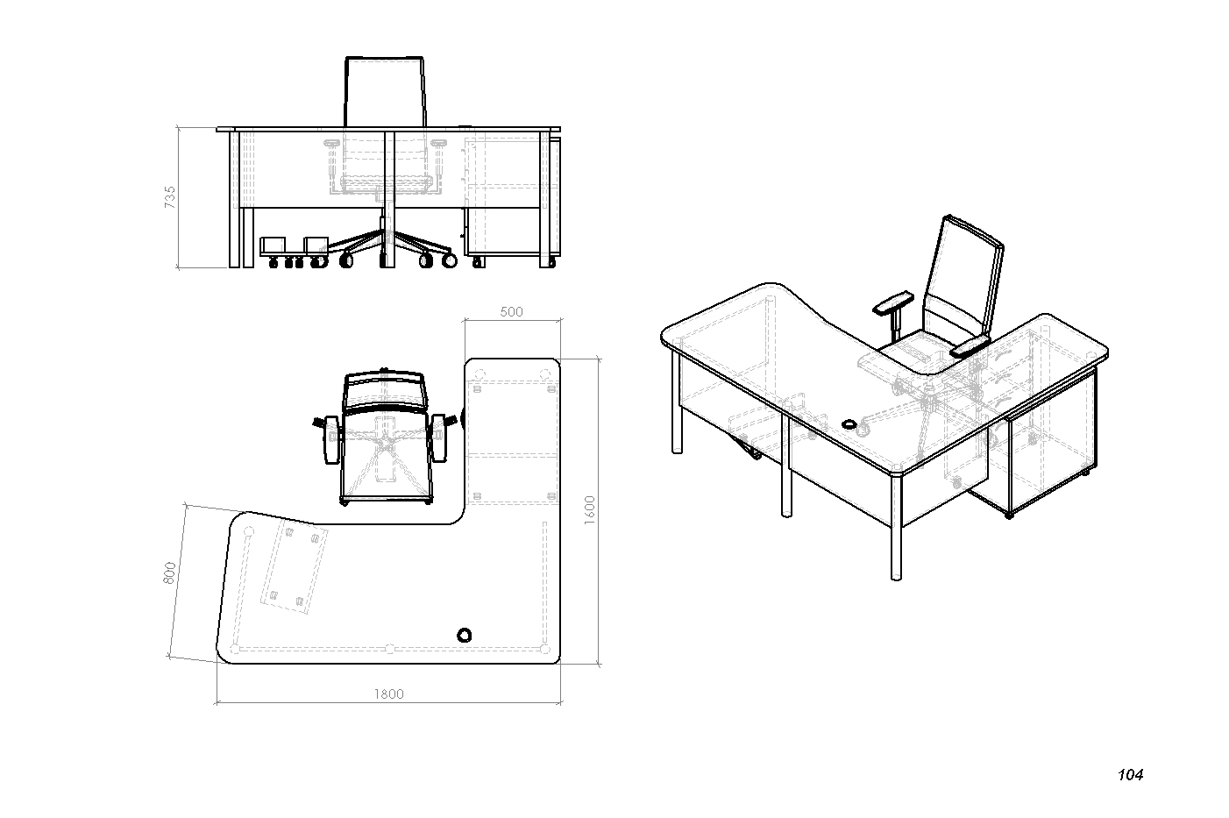
1. | Darba vieta (skat. galda izvietojumu)  - izmēri galdam (mm): Pl=1800 * 1600; Dz 800; H= no 640- 840mm;  - rakstāmgalda virsma: 25mm lamināts, ar 2mm ABS maliņu dekora tonī;  - galdam atbalsta kājas (artikula nr. 311046 DK veikals) vai ekvivalenta pēc dizaina, materiāla un regulēšanas izmēriem;  - priekšpaneļi galdam: perforēta tērauda loksne (10*10mm perforācijai) iestrādāta 12*12mm metāla caurules rāmī, kas pēc konfigurācijas kopē galda frontālo un sānu daļu, krāsots ar pulverkrāsu RAL 9006 tonī. Priekšpaneļus paredzēts stiprināt starp galda kājām. Priekšpaneļa H=400mm;  - galda virsmā vadu lūka, D=60mm, lūkas nosegs – bēšs (izgriezt uz vietas, darbavietas montāžas laikā)  - zem galda virsmas paredzēt no perforēta metāla liektu atbalsta kanālu vadiem, kanāla L=1300mm, kanāls paredzēts stiprināt zem galda. kanāls krāsots ar metāla pulverkrāsu, tonis RAL 9006. | 1 gab.
2. | Atvilktņu bloks  - izmēri (mm): Pl 650*Dz 500*H 680;  - atvilktņu bloks ar 4 atvilktnēm un ar vaļēju sānu daļu un ar vienu plauktu, kuram ir iespējams mainīt starpplauktu attālumu;  - vadotnes atvilktnēm - pilnā izvilkuma tandēma vadotne,  - riteņi atvilktņu blokam: plastmasas, D=40mm;  - korpusa biezums 16 mm, visas maliņas aplīmētas ar 2 mm ABS dekora tonī;  - atvilktņu bloku paredzēt montēt ar ekscentra savilcējskrūvēm, kuras nav redzamas no ārpuses.  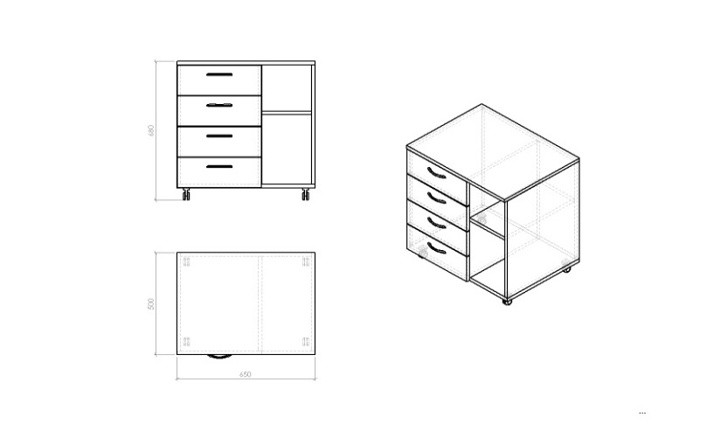 | 1 gab.
3. | Procesora turētājs  - korpusa biezums 16 mm, visas maliņas aplīmētas ar 2 mm ABS dekora tonī;  - izmēri procesora turētājam: Pl = 250; Dz = 450;  - riteņi procesora turētājam: plastmasas, D=40mm.  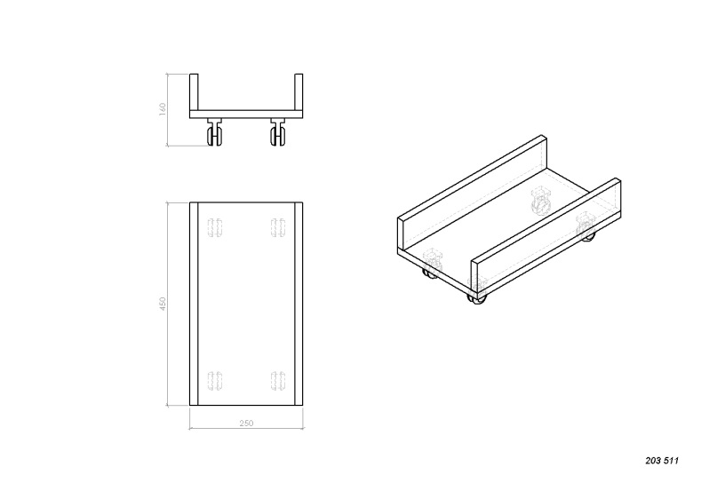 | 1 gab.
Telpa Nr. A511

- Materiāls mēbeļu virsmām un korpusiem: dekors Ozols Lindberg R 4223 (Attēls R) vai ekvivalents pēc dekora. Rokturi-reliņi, matēta nerūsējoša tērauda, urbumu starpcentru attālums 160 mm, artikula nr. 7018031( DK veikals) vai ekvivalents pēc dizaina, materiāla, izmēra. Eņģes BLUM CLIP TOP vai ekvivalents.
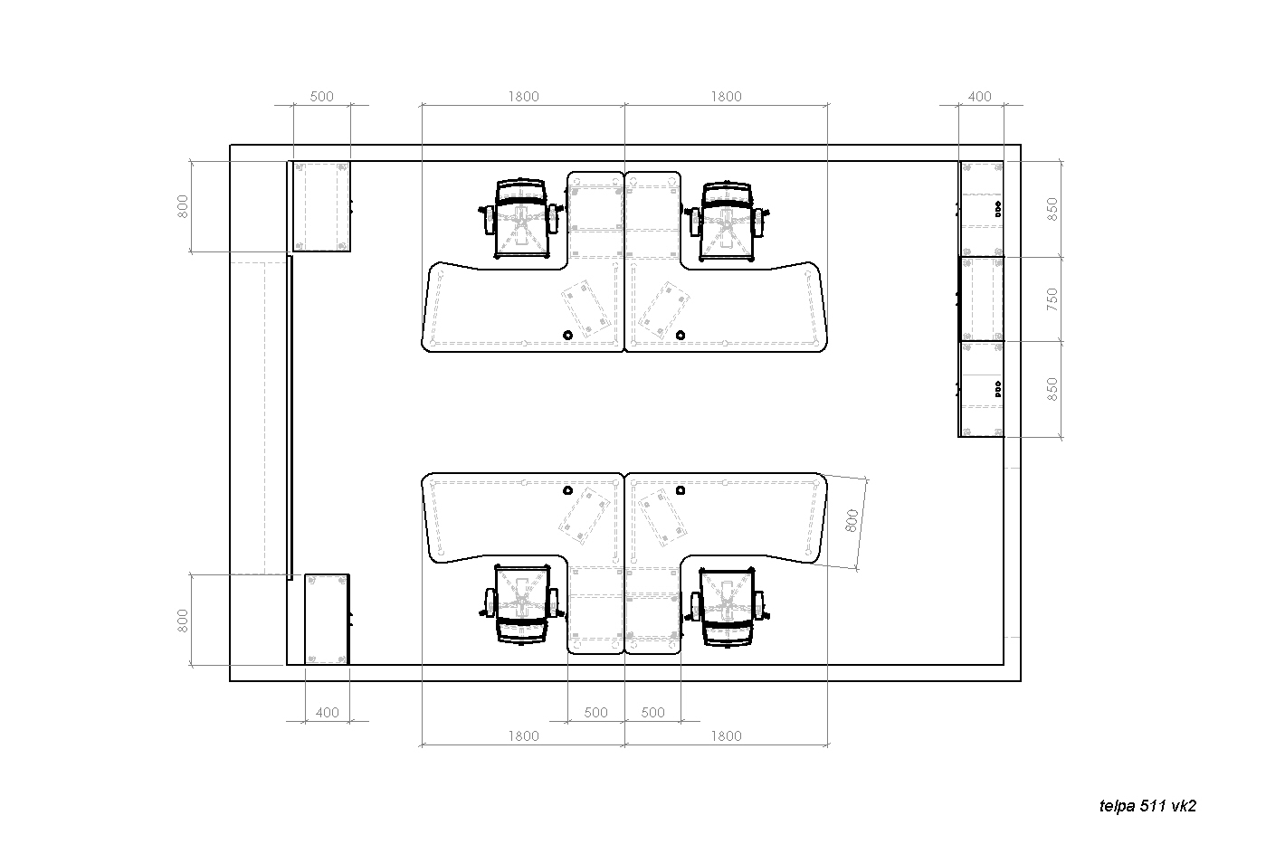
4. | Atvilktņu bloks (dažādās pusēs atvilktnes)  - izmēri (mm): Pl 650*Dz 500*H 680;  - atvilktņu bloks ar 4 atvilktnēm;  - vadotnes atvilktnēm - pilnā izvilkuma tandēma vadotne, centrālā atslēga;  - riteņi atvilktņu blokam: plastmasas, D=40mm;  - ar vaļēju sānu daļu un ar vienu plauktu, kuram ir iespējams mainīt starpplauktu attālumu;  - korpusa biezums 16 mm, visas maliņas aplīmētas ar 2 mm ABS dekora tonī;  - atvilktņu bloku paredzēt montēt ar ekscentra savilcējskrūvēm, kuras nav redzamas no ārpuses.  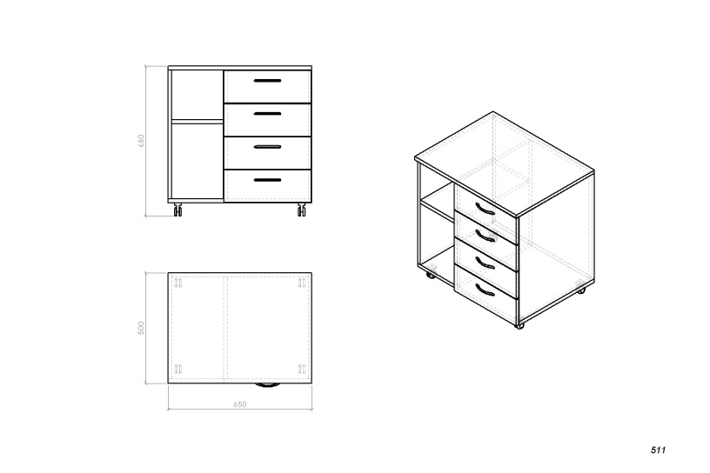  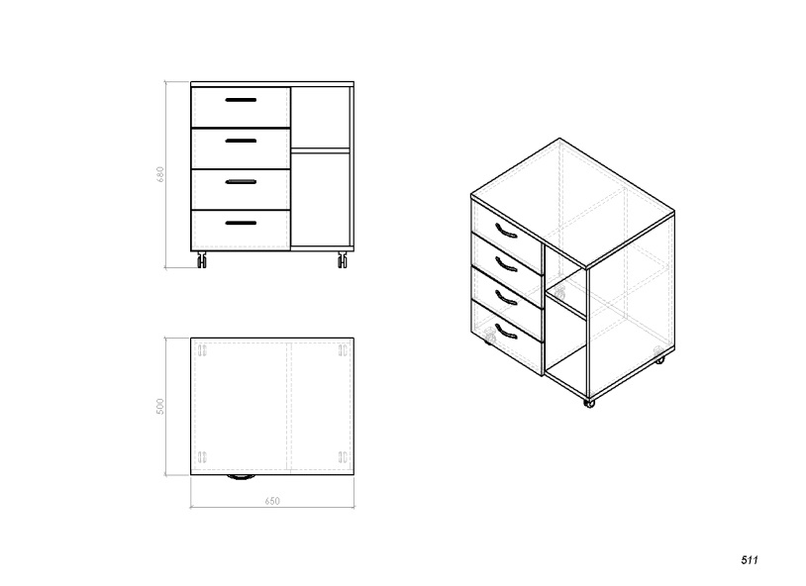 | 2 gab.  un  2 gab.
5. | Procesora turētājs  - korpusa biezums 16 mm, visas maliņas aplīmētas ar 2 mm ABS dekora tonī;  - izmēri procesora turētājam: Pl = 250; Dz = 450;  - riteņi procesora turētājam: plastmasas, D=40mm.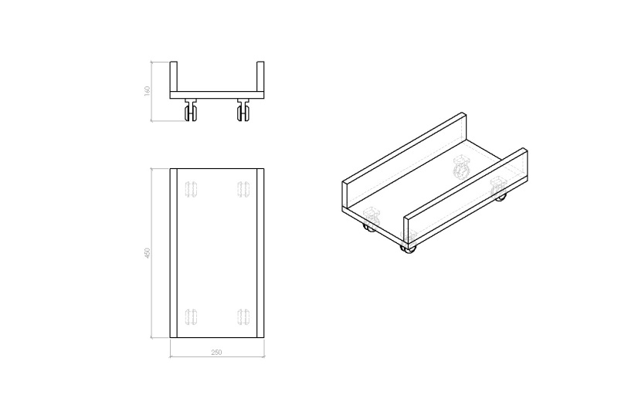 | 4 gab.
6. | Dokumentu skapis  - izmēri (mm): Pl 750*Dz 400*H 1940;  - materiāls korpusam un apakšējām fasādēm: 16mm lamināts ar 2mm ABS maliņu dekora tonī;  - materiāls mugursienai: 3mm krēmkrāsas HDF.  - materiāls augšējām durvīm: matēts 4mm biezs stikls, malas pulētas;  - aiz durvīm 16mm biezi lamināta plaukti, paredzēti A4 formāta mapju glabāšanai. Plauktu starpplauktu attālumam ir jābūt ar iespēju regulēt +/_ 64mm intervālā;  - atbalsta kājas skapim: matētas, alumīnija, apaļas D=50mm, H=100mm (kods: na11c00/100RN pēc DK veikals) vai ekvivalenta pēc dizaina, materiāla un izmēra.  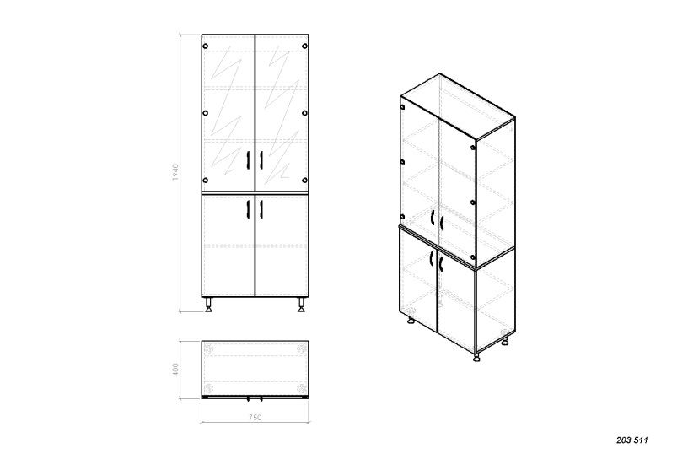 | 1 gab.
7. | Drēbju skapis  - izmēri (mm): Pl 850*Dz 400*H 1940;  - aiz durvīm paredzēt plauktu cepurēm un metāla drēbju stangu un spoguli;  - skapja vienā pusē 4 plaukti;  - skapja korpusa biezums 16 mm, cietā mugura un augšējā un apakšējā virsmā iestrādātas plastmasas ventilācijas restes diametrs 65mm (artikuls 571.03.125 pēc DK veikals) vai ekvivalenta pēc dizaina, materiāla un izmēra;  - visas maliņas aplīmētas ar 2 mm ABS dekora tonī;  - ekscentra savilcējskrūves, kuras nav redzamas no ārpuses;  - atbalsta kājas skapim: matētas, alumīnija, apaļas D=50mm, H=100mm (artikuls na11c00/100RN pēc DK veikals) vai ekvivalenta pēc dizaina, materiāla un izmēra.  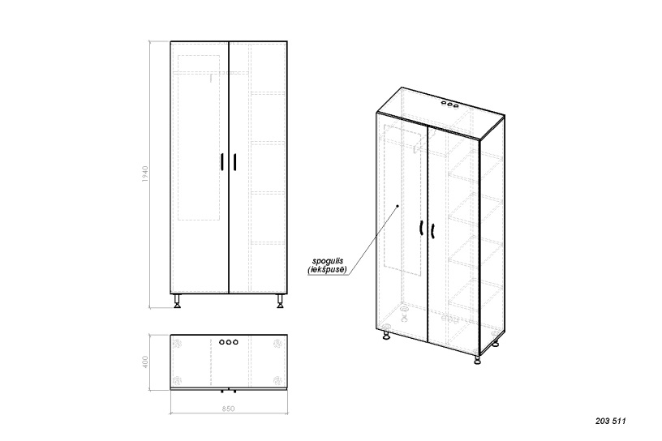 | 2 gab.
8. | Dokumentu skapis  - izmēri (mm): Pl 800*Dz 400*H 1940;  - materiāls korpusam un apakšējām fasādēm: 16mm lamināts ar 2mm ABS maliņu dekora tonī;  - materiāls mugursienai: 3mm krēmkrāsas HDF.  - aiz durvīm 16mm biezi lamināta plaukti, paredzēti A4 formāta mapju glabāšanai. Plauktu starpplauktu attālumam ir jābūt ar iespēju regulēt +/_ 64mm intervālā;  - atbalsta kājas skapim: matētas, alumīnija, apaļas D=50mm, H=100mm (artikuls na11c00/100RN pēc DK veikals) vai ekvivalenta pēc dizaina, materiāla un izmēra.  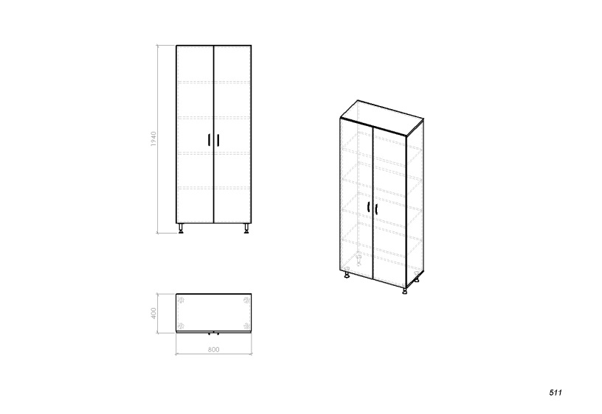 | 1 gab.
9. | Dokumentu skapis printerim  - izmēri (mm): Pl 800*Dz 500*H 680;  - materiāls korpusam un apakšējām fasādēm: 16mm lamināts ar 2mm ABS maliņu dekora tonī;  - divas durvis aiz kurām viens plaukts ar regulējamu augstumu +/_ 64mm intervālā;  - materiāls mugursienai: 3mm krēmkrāsas HDF.  - atbalsta kājas skapim: matētas, alumīnija, apaļas D=50mm, H=100mm (artikuls: na11c00/100RN pēc DK veikals) vai ekvivalenta pēc dizaina, materiāla un izmēra.  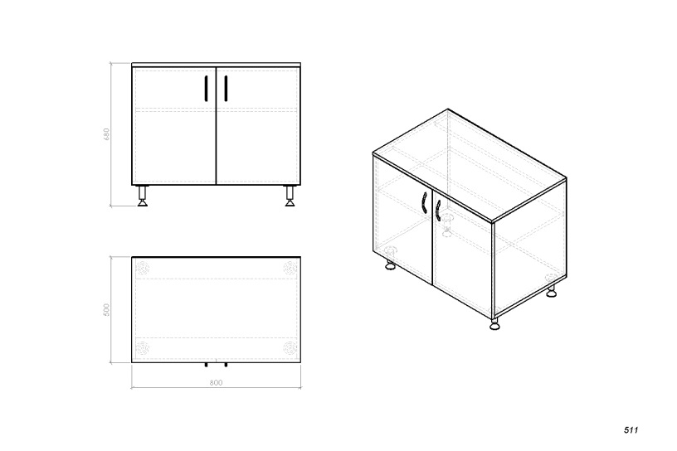
10. | Darba vieta (skat. darba vietu izvietojumu plānā – galdiem kreisā un labā puse);  - izmēri galdam (mm): Pl=1800 * 1600; Dz 800; H= no 640- 840mm;  - materiāls rakstāmgalda virsmai: 25mm lamināts ar 2mm ABS maliņu;  - galdam atbalsta kājas (artikuls 311046 DK veikals) vai ekvivalenta pēc dizaina, materiāla un regulēšanas izmēriem;  - priekšpaneļi galdam: perforēta tērauda loksne (10*10 mm perforācijai) iestrādāta 12*12mm metāla caurules rāmī, kas pēc konfigurācijas kopē galda frontālo un sānu daļas, krāsots ar pulverkrāsu RAL 9006 tonī. Priekšpaneļus paredzēts stiprināt starp galda kājām. Priekšpaneļa H=400mm;  - galda virsmā vadu lūka, D=60mm, lūkas nosegs – bēšs (izgriezt montāžas laikā!);  - plaukts klaviatūrai un pelei, izmēri (mm): 700 * 400, uz lodīšu, pilna izvilkuma vadotnēm, kas nodrošina plaukta neizkrišanu izvilktā stāvoklī; biezumā 16 mm, visas maliņas aplīmētas ar 2 mm ABS dekora tonī;  - zem galda virsmas paredzēt no perforēta metāla atbalsta kanālu vadiem, kanāla L=1300mm, kanāls paredzēts stiprināt zem galda, kanāls krāsots ar metāla pulverkrāsu, tonis RAL 9006.  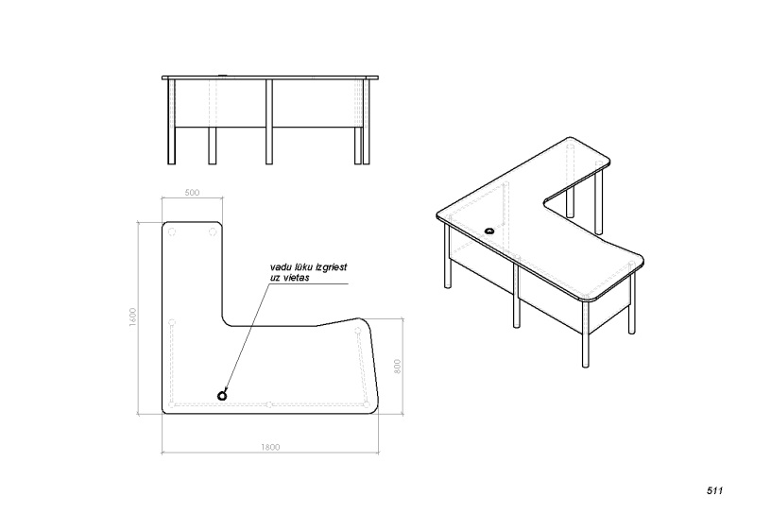 | 4 gab.
Telpa Nr. A203

- Materiāls mēbeļu virsmām un korpusiem: dekors Ozols Lindberg R 4223 (Attēls R) vai ekvivalents pēc dekora. Rokturi-reliņi, matēta nerūsējoša tērauda, urbumu starpcentru attālums 160 mm, artikula nr. 7018031( DK veikals) vai ekvivalents pēc dizaina, materiāla, izmēra. Eņģes BLUM CLIP TOP vai ekvivalents.

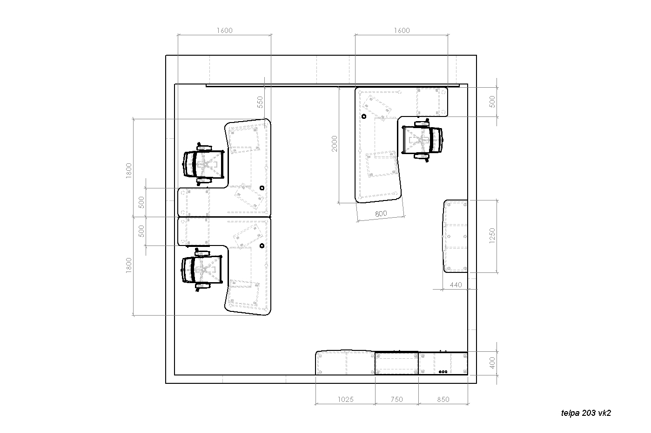

11. | Darba vieta (skat. darba vietu izvietojumu plānā – galdiem kreisā un labā puse);  - izmēri galdam (mm): Pl=1700 * 1600; Dz 800; H= no 640- 840mm;  - materiāls rakstāmgalda virsmai: 25mm lamināts ar 2mm ABS maliņu;  - galdam atbalsta kājas (artikuls nr. 311046 DK veikals) vai ekvivalenta pēc dizaina, materiāla un regulēšanas izmēriem;  - priekšpaneļi galdam: perforēta tērauda loksne (10*10 mm perforācijai) iestrādāta 12*12mm metāla caurules rāmī, kas pēc konfigurācijas kopē galda frontālo un sānu daļas, krāsots ar pulverkrāsu RAL 9006 tonī. Priekšpaneļus paredzēts stiprināt starp galda kājām. Priekšpaneļa H=400mm;  - galda virsmā vadu lūka, D=60mm, lūkas nosegs – bēšs (izgriezt montāžas laikā!);  - plaukts klaviatūrai un pelei, izmēri (mm): 700 * 400, uz lodīšu, pilna izvilkuma vadotnēm, kas nodrošina plaukta neizkrišanu izvilktā stāvoklī; biezumā 16 mm, visas maliņas aplīmētas ar 2 mm ABS dekora tonī;  - zem galda virsmas paredzēt no perforēta metāla atbalsta kanālu vadiem, kanāla L=1300mm, kanāls paredzēts stiprināt zem galda, kanāls krāsots ar metāla pulverkrāsu, tonis RAL 9006.  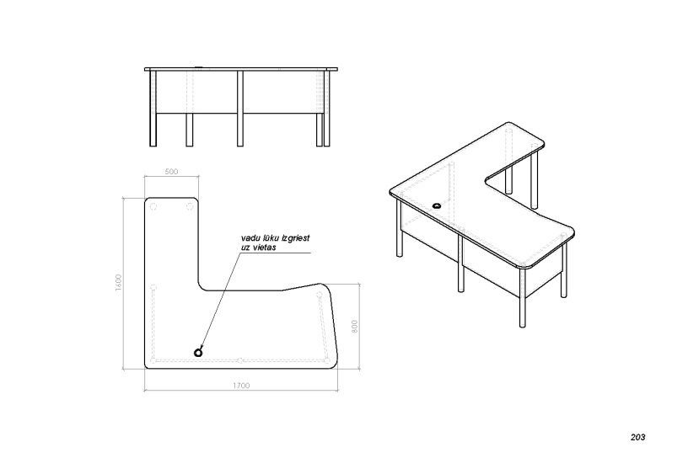 | 2 gab.
12. | Darba vieta  - izmēri galdam (mm): Pl=2000 * 1600; Dz 800; H= no 640- 840mm;  - materiāls rakstāmgalda virsmai: 25mm lamināts ar 2mm ABS maliņu;  - galdam atbalsta kājas (artikuls 311046 DK veikals) vai ekvivalenta pēc dizaina, materiāla un regulēšanas izmēriem;  - priekšpaneļi galdam: perforēta tērauda loksne (10*10 mm perforācijai) iestrādāta 12*12mm metāla caurules rāmī, kas pēc konfigurācijas kopē galda frontālo un sānu daļas, krāsots ar pulverkrāsu RAL 9006 tonī. Priekšpaneļus paredzēts stiprināt starp galda kājām. Priekšpaneļa H=400mm;  - galda virsmā vadu lūka, D=60mm, lūkas nosegs – bēšs (izgriezt montāžas laikā!);  - plaukts klaviatūrai un pelei, izmēri (mm): 700 * 400, uz lodīšu, pilna izvilkuma vadotnēm, kas nodrošina plaukta neizkrišanu izvilktā stāvoklī; biezumā 16 mm, visas maliņas aplīmētas ar 2 mm ABS dekora tonī;  - zem galda virsmas paredzēt no perforēta metāla atbalsta kanālu vadiem, kanāla L=1300mm, kanāls paredzēts stiprināt zem galda, kanāls krāsots ar metāla pulverkrāsu, tonis RAL 9006.  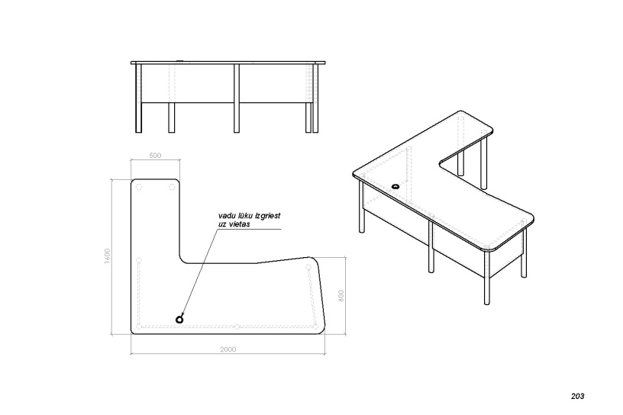 | 1 gab.
13. | Atvilktņu bloks  - izmēri (mm): Pl 400*Dz 500*H 600;  - atvilktņu bloks ar 4 atvilktnēm;  - vadotnes atvilktnēm - pilnā izvilkuma tandēma vadotne;  - korpusa biezums 16 mm, visas maliņas aplīmētas ar 2 mm ABS dekora tonī;  - riteņi atvilktņu blokam: plastmasas, D=40mm;  - montāžai paredzēt ekscentra savilcējskrūves, kuras nav redzamas no ārpuses.  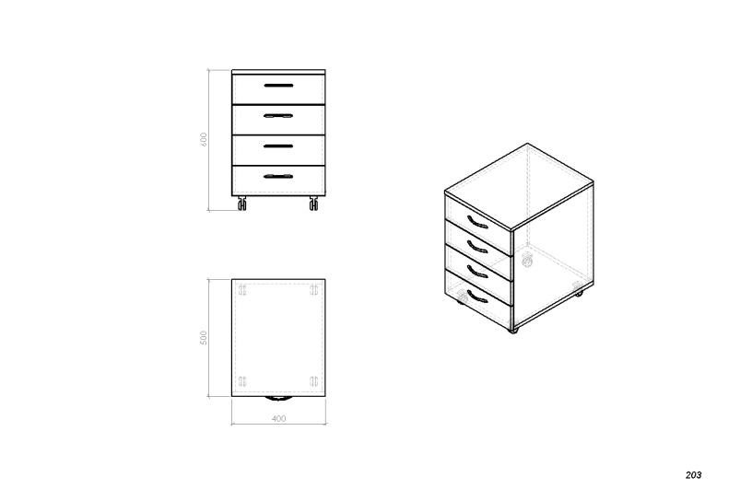 | 3 gab.
14. | Atvilktņu bloks  - izmēri (mm): Pl 400*Dz 500*H 600;  - ar durvi aiz kuras viens plaukts ar regulējamu augstumu +/_ 64mm intervālā;  - korpusa biezums 16 mm, visas maliņas aplīmētas ar 2 mm ABS dekora tonī;  - riteņi atvilktņu blokam: plastmasas, D=40mm;  - montāžai paredzēt ekscentra savilcējskrūves, kuras nav redzamas no ārpuses.  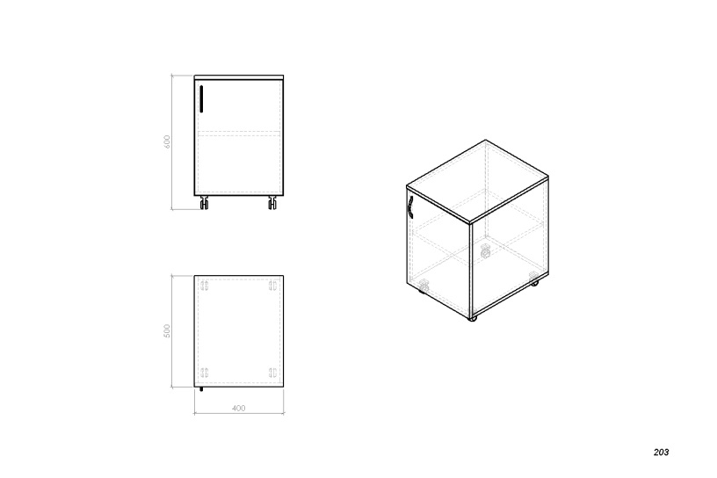 | 3 gab.
15. | Starpsiena  - 16mm bieza no materiāla saskaņots ar darba galda virsmu, stiprināta virs galda;  - izmēri (mm): Pl=1600 * 300;  - stiprinājumus paredzēt stiprināt no galda apakšas, lai netiktu bojāta darba virsma, ja starpsiena tiek noņemta.  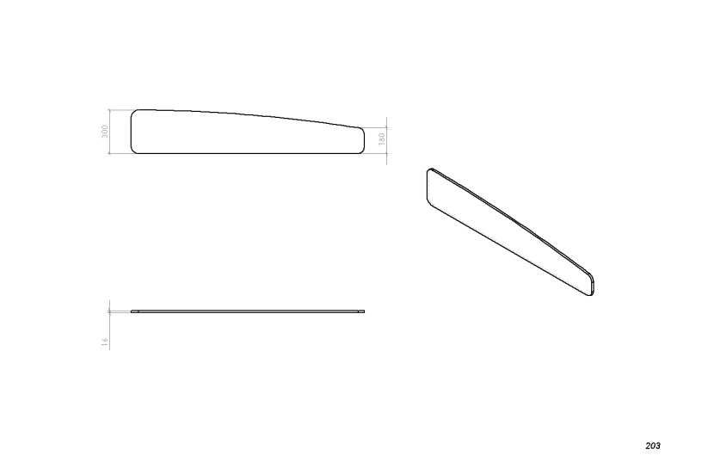
16. | Procesora turētājs  - uz riteņiem, korpusa biezums 16 mm;  - visas maliņas aplīmētas ar 2 mm ABS dekora tonī;  - montāžai paredzēt ekscentra savilcējskrūves, kuras nav redzamas no ārpuses. | 3 gab.
17. | Drēbju skapis  - izmēri (mm): Pl 850*Dz 400*H 1940;  - aiz durvīm paredzēt plauktu cepurēm un metāla drēbju stangu un spoguli;  - skapja vienā pusē 4 plaukti;  - skapja korpusa biezums 16 mm, cietā mugura un augšējā un apakšējā virsmā iestrādātas plastmasas ventilācijas restes diametrs 65mm (artikuls 571.03.125 pēc DK veikals) vai ekvivalenta pēc dizaina, materiāla un izmēra;  - visas maliņas aplīmētas ar 2 mm ABS dekora tonī;  - ekscentra savilcējskrūves, kuras nav redzamas no ārpuses;  - atbalsta kājas skapim: matētas, alumīnija, apaļas D=50mm, H=100mm (artikuls na11c00/100RN pēc DK veikals) vai ekvivalenta pēc dizaina, materiāla un izmēra. | 1 gab.
18. | Dokumentu skapis  - izmēri (mm): Pl 750*Dz 400*H 1940;  - materiāls korpusam un apakšējām fasādēm: 16mm lamināts ar 2mm ABS maliņu dekora tonī;  - materiāls mugursienai: 3mm krēmkrāsas HDF.  - materiāls augšējām durvīm: matēts 4mm biezs stikls, malas pulētas;  - aiz durvīm 16mm biezi lamināta plaukti, paredzēti A4 formāta mapju glabāšanai. Plauktu starpplauktu attālumam ir jābūt ar iespēju regulēt +/_ 64mm intervālā;  - atbalsta kājas skapim: matētas, alumīnija, apaļas D=50mm, H=100mm (artikuls na11c00/100RN pēc DK veikals) vai ekvivalenta pēc dizaina, materiāla un izmēra. | 1 gab.
19. | Dokumentu skapis  - ar 3 durvīm, no kurām vidējām 4 mm biezs matēts stikls ar pulētām malām;  - izmēri (mm): Pl 1250*Dz 440*H 860;  - materiāls korpusam un fasādēm: 16mm lamināts ar 2mm ABS maliņu dekora tonī;  - materiāls virsmai: 25mm lamināts ar 2mm ABS maliņu dekora tonī;  - materiāls mugursienai: 3mm krēmkrāsas HDF;  - materiāls vidējām durvīm:  - aiz durvīm plaukti, paredzēti A4 formāta mapju glabāšanai. Plauktu starpplauktu attālumam ir jābūt ar iespēju regulēt +/_ 64mm intervālā;  - atbalsta kājas skapim: matētas, alumīnija, apaļas D=50mm, H=100mm (artikuls na11c00/100RN pēc DK veikals) vai ekvivalenta pēc dizaina, materiāla un izmēra.  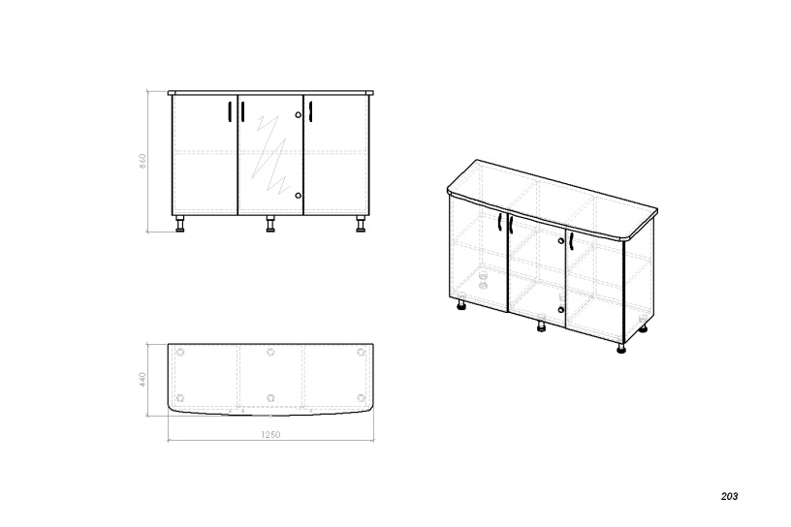 | 1 gab.
20. | Dokumentu skapis  - izmēri (mm): Pl 1025*Dz 430*H 860;  - materiāls korpusam un fasādēm: 16mm lamināts ar 2mm ABS maliņu dekora tonī;  - materiāls virsmai: 25mm lamināts ar 2mm ABS maliņu dekora tonī;  - materiāls mugursienai: 3mm krēmkrāsas HDF;  - aiz durvīm plaukts, paredzēts A4 formāta mapju glabāšanai. Plauktu starpplauktu attālumam ir jābūt ar iespēju regulēt +/_ 64mm intervālā;  - atbalsta kājas skapim: matētas, alumīnija, apaļas D=50mm, H=100mm (artikuls na11c00/100RN pēc DK veikals) vai ekvivalenta pēc dizaina, materiāla un izmēra.  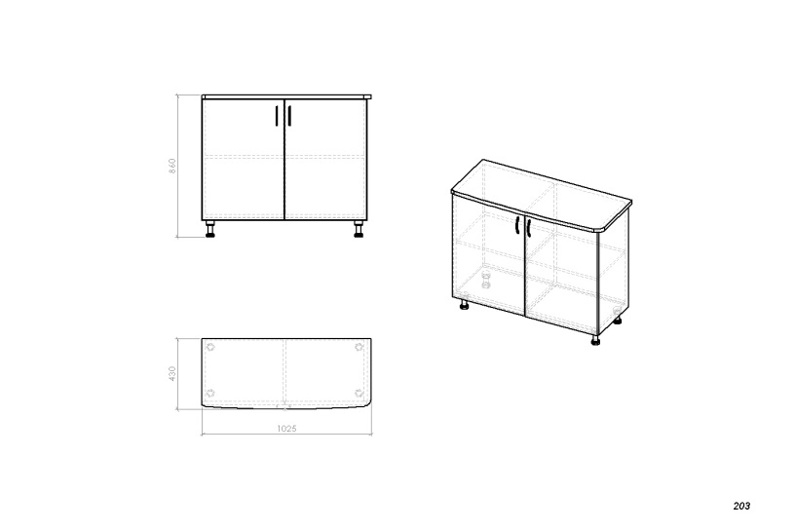 | 1 gab.
21. | Durvis esošam dokumentu skapim ar vaļējiem plauktiem A202 kabinetā  (esošā skapja materiālu, un rokturus skatīt foto)  - izmēri (mm): Pl 598* H 1200;  - materiāls: 18mm lamināts  - materiāls Sarkankoks Togo R5646.  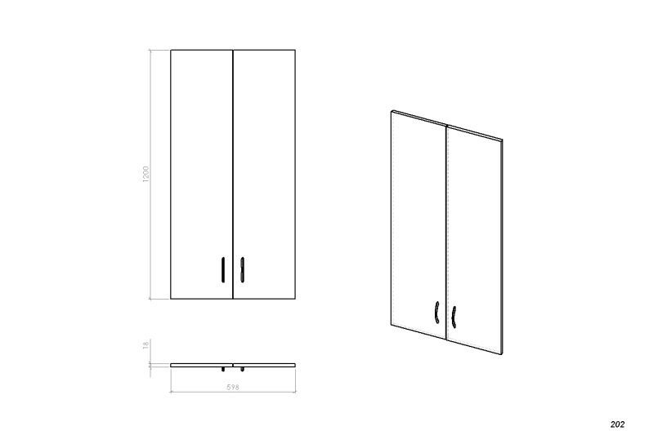  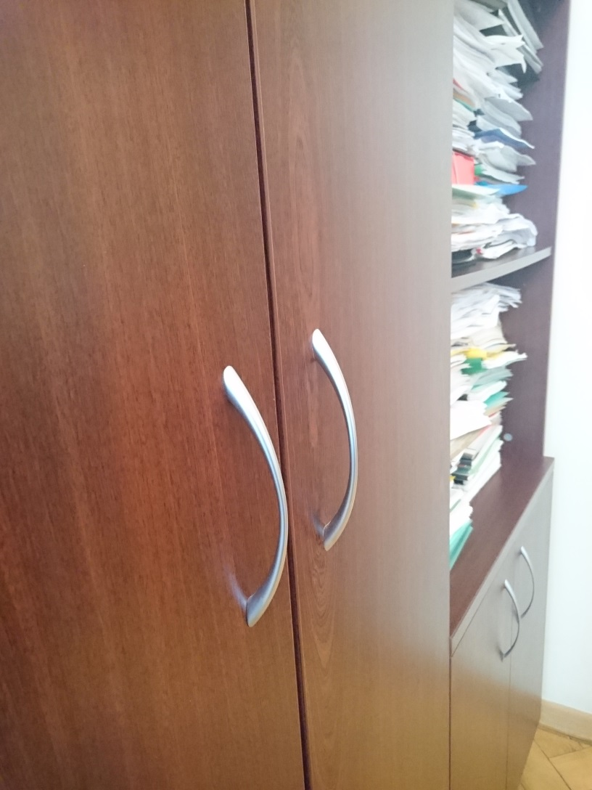
22. | Procesora turētājs  - dekora materiāls Alksnis R4647 (Attēls R) vai ekvivalents pēc dekora.  - uz riteņiem, korpusa biezums 16 mm;  - visas maliņas aplīmētas ar 2 mm ABS dekora tonī;  - montāžai paredzēt ekscentra savilcējskrūves, kuras nav redzamas no ārpuses.  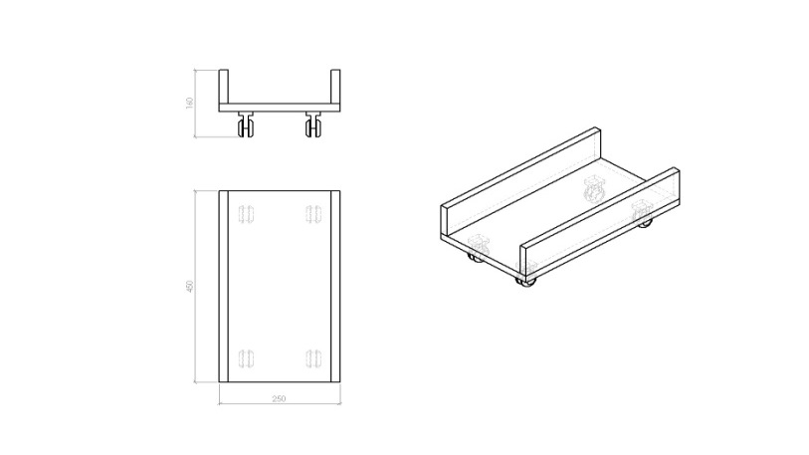 | 2 gab.
23. | Procesora turētājs  - dekora materiāls melns U2200 (Attēls R) vai ekvivalents pēc dekora;  - uz riteņiem, korpusa biezums 16 mm;  - visas maliņas aplīmētas ar 2 mm ABS dekora tonī;  - montāžai paredzēt ekscentra savilcējskrūves, kuras nav redzamas no ārpuses.  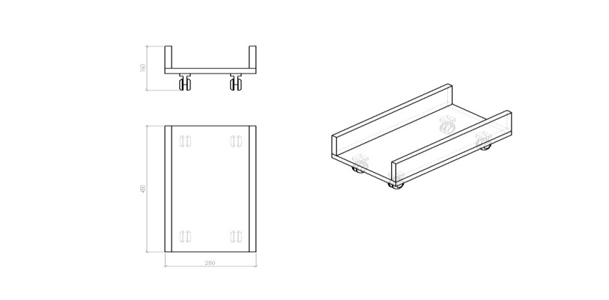 | 2 gab.

Ar šo apstiprinu un garantēju sniegto ziņu patiesumu.

Pretendenta vadītāja ( pilnvarotās personas) paraksts, paraksta atšifrējums

2.pielikums
iepirkuma procedūras uzaicinājumam
“Biroja mēbeļu izgatavošana, piegāde un montāža”
iepirkuma identifikācijas Nr. VK/2016/06

Pieteikums dalībai iepirkumā

Pretendents, ______________________________ reģ. Nr. _________________,
(nosaukums)
_________________________________________________________________
(juridiskā adrese, faktiskā adrese)
_________________________________________________________________
(tālruņa numurs, faksa numurs, e-pasta adrese)
tā______________________________________________personā___________
(personas, kurai ir tiesības pārstāvēt Pretendentu, vārds, uzvārds un amats)

1. Iepazinušies ar iepirkuma procedūras „Biroja mēbeļu izgatavošana, piegāde un montāža”
(iepirkuma identifikācijas Nr. VK/2016/06) uzaicinājumu un tam pievienoto tehnisko specifikāciju, piesakām dalību šajā iepirkumā.
2. Piekrītam ievērot iepirkuma procedūras uzaicinājuma prasības.
3. Atzīstam sava piedāvājuma spēkā esamību līdz uzaicinājumā noteiktajam piedāvājuma derīguma termiņa beigām.
4. Apliecinām, ka, parakstot iepirkuma līgumu, piegādātājs piekrīt šī iepirkuma līguma publicēšanai pasūtītāja mājaslapā saskaņā ar Publisko iepirkumu likuma 8.² panta trīspadsmito daļu.

_______________________________ / ___________________ /
(Pretendenta vai tā pilnvarotās personas paraksts) (paraksta atšifrējums)

Vieta ___________ Datums _________________

3.pielikums
iepirkuma procedūras uzaicinājumam
“Biroja mēbeļu izgatavošana, piegāde un montāža”
iepirkuma identifikācijas Nr. VK/2016/06

Finanšu piedāvājums

Telpas Nr.,  specifikācijas Nr.,  mēbeļu nosaukums, | Skaits | Cena EUR  bez PVN  (vienai vienībai) | Summa EUR  bez  PVN
Telpa A103  1.  Darba vieta | 1
Telpa A103  2.  Atvilktņu bloks | 1
Telpa A103  3.  Procesora turētājs | 1
Telpa A511  4.  Atvilktņu bloks | 4
Telpa A203; A511  5.;16  Procesora turētājs | 7
Telpa A203; A511  6.; 18.  Dokumentu skapis | 2
Telpa A203; A511.  7.;17.  Drēbju skapis | 3
Telpa A511  8.  Dokumentu skapis | 1
Telpa A511  9.  Dokumentu skapis printerim | 1
Telpa A511  10.  Darba vieta | 4
Telpa A203  11.  Darba vieta | 2
Telpa A203  12.  Darba vieta | 1
Telpa A203  13.  Atvilktņu bloks | 3
Telpa A203  14.  Atvilktņu bloks | 3
Telpa A203  15.  Starpsiena | 1
Telpa A203  19.  Dokumentu skapis | 1
Telpa A203  20.  Dokumentu skapis | 1
Telpa A202  21.  Durvis esošam dokumentu skapim | 1
22.  Procesora turētājs | 2
23.  Procesora turētājs | 2
Esošo mēbeļu demontāža un utilizācija | - | -
 |  | KOPĀ bez PVN
 |  | 21% PVN
 |  | Kopējā piedāvājuma summa

Mūsu piedāvājuma kopsumma EUR bez PVN ir:_________________________________________

_________________________________________________________________________________
(kopsumma ar cipariem un vārdiem)

Ar šo apstiprinu un garantēju sniegto ziņu patiesumu.

Pretendenta vadītāja ( pilnvarotās personas) paraksts, paraksta atšifrējums

____________

/ vieta/ ___________

/datums/

4. pielikums

iepirkuma procedūras uzaicinājumam

“ Biroja mēbeļu izgatavošana, piegāde un montāža”
iepirkuma identifikācijas Nr. VK/2016/06

PRETENDENTA PIEREDZE LĪDZĪGU DARBU VEIKŠANĀ

N.p.k. | Projekta īss apraksts | Pasūtītāja nosaukums, adrese, kontaktpersona, tālrunis | Projekta apjoms  EUR (bez PVN)
4.

Pretendenta vadītāja ( pilnvarotās personas) paraksts, paraksta atšifrējums

____________ / vieta/ ___________ datums/

5. pielikums

iepirkuma procedūras uzaicinājumam

„Biroja mēbeļu izgatavošana, piegāde un montāža”
iepirkuma identifikācijas Nr. VK/2016/06

LĪGUMA PROJEKTS

par mēbeļu izgatavošanu, piegādi un montāžu
Rīgā

2016.gada ____.__________ Nr.VKI/S/16/___
Valsts kase (reģ. Nr.90000597275), turpmāk - PASŪTĪTĀJS, tās pārvaldnieka Kaspara Āboliņa personā, kurš rīkojas saskaņā ar Ministru kabineta 2004.gada 3.augusta noteikumiem Nr.677 „Valsts kases nolikums” no vienas puses un ________________ (reģ. Nr._____________), turpmāk - PIEGĀDĀTĀJS, tās _______________ personā, kurš rīkojas uz Statūtu pamata, no otras puses (turpmāk abi kopā un katrs atsevišķi – Puses/Puse), pamatojoties uz PASŪTĪTĀJA organizētās iepirkuma procedūras „Biroja mēbeļu izgatavošana, piegāde un montāža” (identifikācijas Nr. VK/2016/06, turpmāk – Iepirkums) rezultātiem noslēdz šādu līgumu (turpmāk - Līgums).

Līguma priekšmets

  - PIEGĀDĀTĀJS veic biroja mēbeļu (turpmāk - Preces) izgatavošanu, piegādi un montāžu Valsts kasē, Smilšu ielā 1, atbilstoši Iepirkuma tehniskai specifikācijai (Līguma pielikums Nr.1.) un finanšu piedāvājumam (Līguma pielikums Nr.2.)
  - PIEGĀDĀTĀJS nodrošina Preču 3 (trīs) gadu garantiju no to uzstādīšanas dienas, nodrošinot Preču un to nekvalitatīvo, salūzušo daļu un detaļu, kas neatbilst Iepirkuma tehniskās specifikācijas prasībām, nomaiņu bez papildu maksas.

- Līgumcena un norēķinu kārtība

  - Līgumcena par Preču izgatavošanu, piegādi un montāžu bez pievienotās vērtības nodokļa (turpmāk – PVN) ir ________ EUR (___________ euro un ____ centi). PVN tiek piemērots atbilstoši normatīvajos aktos noteiktajai likmei Preču piegādes dienā.
  - PASŪTĪTĀJS samaksu par Precēm veic euro bezskaidras naudas norēķinu veidā uz PIEGĀDĀTĀJA Preču pavadzīmē norādīto bankas kontu 15 (piecpadsmit) kalendāro dienu laikā pēc mēbeļu montāžas un pēc abpusēji parakstītas Preču pavadzīmes saņemšanas.
  - PASŪTĪTĀJS samaksu par esošo mēbeļu demontāžu un utilizāciju veic euro bezskaidras naudas norēķinu veidā uz PIEGĀDĀTĀJA Preču pavadzīmē norādīto bankas kontu 15 (piecpadsmit) kalendāro dienu laikā pēc mēbeļu utilizācijas un abpusēji parakstītas Preču pavadzīmes un pieņemšanas - nodošanas akta saņemšanas.
  - Par apmaksas dienu tiek uzskatīta diena, kad PASŪTĪTĀJS devis maksājuma rīkojumu bankai, apmaksājot Līguma 2.2.apakšpunktā minēto Preču pavadzīmi.

- Preču piegādes noteikumi un termiņi

  - Preču saņemšanu un montāžu apliecina PASŪTĪTĀJA pilnvarots pārstāvis ar savu parakstu uz Preču pavadzīmes. Atbildība par Preču saglabāšanu, risks par nejaušu bojājumu, zaudējumu vai bojāeju pāriet no PIEGĀDĀTĀJA uz PASŪTĪTĀJU līdz ar PASŪTĪTĀJA pilnvarotā pārstāvja Preču pavadzīmes parakstīšanas dienu.
  - Iepirkuma tehniskajā specifikācijā norādīto Preču izgatavošanu, piegādi un montāžu PIEGĀDĀTĀJS veic viena kalendārā mēneša laikā no Līguma noslēgšanas dienas.
  - Gadījumā, ja Preču montāža aizkavējas PIEGĀDĀTĀJA vainas dēļ, PIEGĀDĀTĀJS maksā līgumsodu, kura apmērs ir 0,5% (puse no procenta) dienā no laikā nesamontēto Preču cenas, bet ne vairāk kā 10% (desmit procentu) apmērā no nesamontēto Preču cenas (ieskaitot PVN).
  - Preču piegādes un montāžas laiku PIEGĀDĀTĀJS ar PASŪTĪTĀJA pārstāvi saskaņo pirms Preču piegādes.

- PASŪTĪTĀJA tiesības un pienākumi

  - PASŪTĪTĀJS 30 (trīsdesmit) dienu laikā no Preču montāžas pabeigšanas ir tiesīgs paziņot PIEGĀDĀTĀJAM par atklātajiem slēptajiem defektiem, par ko tiek sagatavots abpusējs akts, un nekvalitatīvā Prece bez maksas tiek apmainīta pret Iepirkuma tehniskajai specifikācijai atbilstošu Preci 10 (desmit) darba dienu laikā.
  - PASŪTĪTĀJS veic apmaksu par Precēm saskaņā ar Līguma nosacījumiem un Līguma 2.2.apakšpunktā noteiktajā termiņā.

- PIEGĀDĀTĀJA tiesības un pienākumi

  - PIEGĀDĀTĀJS ir tiesīgs saņemt samaksu atbilstoši Līgumam, ja ir izpildīti visi Līguma nosacījumi.
  - PIEGĀDĀTĀJS nodrošina kvalitatīvu Preču izgatavošanu, piegādi un montāžu saskaņā ar Iepirkuma tehnisko specifikāciju.
  - PIEGĀDĀTĀJS kompensē zaudējumus, kas PASŪTĪTĀJAM radušies sakarā ar nekvalitatīvu vai Iepirkuma tehniskajai specifikācijai neatbilstošu Preču piegādi.
  - PIEGĀDĀTĀJA pienākums ir aizvest Preču iepakojumus pēc Preču montāžas.
  - PIEGĀDĀTĀJS apņemas mēbeļu izgatavošanā izmantot tikai sertificētus materiālus, kuri atbilst Latvijas Republikā spēkā esošiem standartiem un to atbilstība novērtēta saskaņā ar Latvijas Republikas spēkā esošiem normatīvajiem aktiem.
  - Pēc PASŪTĪTĀJA pieprasījuma, PIEGĀDĀTĀJAM ir jāuzrāda izmantojamo materiālu sertifikāti un citi to atbilstību apliecinošie dokumenti.

- Strīdu atrisināšana un Pušu atbildība

  - Puses risina domstarpības, kas radušās Līguma izpildes laikā, pārrunu ceļā, bet, ja vienošanās netiek panākta 30 dienu laikā, saskaņā ar Latvijas Republikas normatīvajiem aktiem.
  - Puses ir atbildīgas par Līgumsaistību neizpildi atbilstoši Latvijas Republikas normatīvajiem aktiem.
  - Puses ir atbrīvotas no atbildības, ja Līgumsaistību izpilde ir kļuvusi neiespējama no abām Pusēm neatkarīgu nepārvaramas varas apstākļu dēļ – dabas stihijas, karš, masu nekārtības, ugunsgrēks u.tml.
  - Pusēm nekavējoties ir jāinformē vienai otru par nepārvaramas varas apstākļu iestāšanos un jāveic visi nepieciešamie pasākumi, lai nepieļautu Pusēm zaudējumu veidošanos.

- Līguma darbības laiks

  - Līgums stājas spēkā tā abpusējas parakstīšanas dienā un ir spēkā līdz visu Līgumā paredzēto saistību izpildei.
  - PASŪTĪTĀJAM ir tiesības vienpusēji atkāpties no Līguma bez PIEGĀDĀTĀJA piekrišanas, ja:
    - PIEGĀDĀTĀJS atkārtoti nepilda/pilda nekvalitatīvi Līgumā noteiktās saistības un par to PASŪITĪTĀJS rakstveidā ir brīdinājis PIEGĀDĀTĀJU;
    - PIEGĀDĀTĀJAM piemērotā līgumsoda apmērs sasniedzis 10% (desmit procentus) no Līgumā norādītās Līgumcenas;
    - Līguma izpildes laikā noskaidrojas, ka PIEGĀDĀTĀJS nav spējīgs izpildīt Līgumu, t.sk. izpildīt Līguma 5.5.-5.6.apakšpunktā noteikto;
    - PIEGĀDĀTĀJS pārtrauc savu darbību kā juridiska persona un tam nav tiesību un saistību pārņēmēja;
    - ir pasludināts PIEGĀDĀTĀJA maksātnespējas process vai iestājas citi apstākļi, kas liedz vai liegs PIEGĀDĀTĀJAM turpināt Līguma izpildi saskaņā ar Līguma noteikumiem vai, kas negatīvi ietekmē PASŪTĪTĀJA tiesības, kuras izriet no Līguma;
  - PIEGĀDĀTĀJAM ir tiesības vienpusēji atkāpties no Līguma bez PASŪTĪTĀJA piekrišanas, ja PASŪTĪTĀJS neveic samaksu par Precēm ilgāk nekā 20 (divdesmit) darbdienas pēc Līgumā noteiktā samaksas termiņa.
  - Līguma saistību izbeigšanas gadījumā PASŪTĪTĀJS veic pilnu norēķinu un samaksā par faktiski uzmontētajām Precēm līdz līgumsaistību pilnīgai izbeigšanai.
  - Līguma neizdevīgums, pārmērīgi zaudējumi, būtiskas nelabvēlīgas izmaiņas izejmateriālu, iekārtu, darbaspēka un citā tirgū, izpildes grūtības un citi līdzīgi apstākļi, nav pamats Līguma izbeigšanai no PIEGĀDĀTĀJA puses.
  - Līgums uzskatāms par izbeigtu septītajā dienā pēc rakstveida paziņojuma par atkāpšanos izsūtīšanas dienas.
  - Puses var izbeigt Līgumu pirms Līguma termiņa beigām, Pusēm rakstveidā savstarpēji vienojoties.

- Īpaši noteikumi

  - Līgumu var grozīt vai papildināt, Pusēm rakstveidā vienojoties, kas tiek noformēts ar protokolu vai pielikumu, kuru pievieno Līgumam un kas ir Līguma neatņemama sastāvdaļa.
  - Puses ir iepazinušās ar Līguma saturu. Tas satur pilnīgu Pušu vienošanos un to nevar mainīt citā kārtībā, kā tikai Pusēm rakstveidā vienojoties.
  - Līgums ir sagatavots uz 3 (trīs) lapām ar 2 (diviem) pielikumiem, divos eksemplāros, pa vienam eksemplāram katrai Pusei, abiem eksemplāriem ir vienāds juridiskais spēks.
  - Līgumam tā noslēgšanas dienā ir šādi pielikumi:
    - „Tehniskā specifikācija” uz …lp;
    - „Finanšu piedāvājums” uz…lp.

PIEGĀDĀTĀJS PASŪTĪTĀJS
Valsts kase
Smilšu ielā 1, Rīgā, LV-1919
Konts: LV06TREL2130051005000
Banka/Iestāde: Valsts kase
Banka: TRELLV22

___________________ _________________ K. Āboliņš

